Zitierregeln: Mittlerer Schwierigkeitsgrad

Über dieses Dokument
Über dieses Dokument
Zielgruppe: Dieses Arbeitsblatt ist für Schülerinnen und Schüler geschrieben. Es wurde auf einem mittleren Schwierigkeitsgrad verfasst.
Bitte beachte: Diese Regelsammlung ist ein vereinfachter Auszug aus der kompletten Regelsammlung. Die vollständige Regelsammlung findest du im Dokument Zitierregeln ab Klasse 10.
Die Regeln für das korrekte Zitieren
Warum ist es wichtig, korrekt zu zitieren?
Sobald man einen eigenen Text schreibt (z. B. ein Referat) und dort Teile eines anderen Textes einfügt, nennt man das ein Zitat.
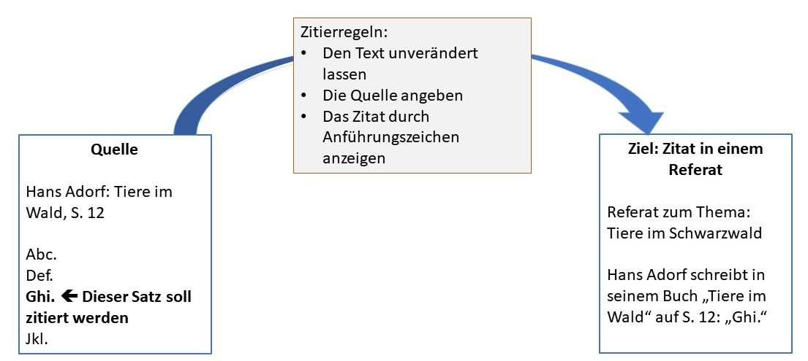
Korrekt zu zitieren, ist ein Gebot der Ehrlichkeit. Wenn eine Schülerin oder ein Schüler Teile eines fremden Textes (z. B. aus einer Internetseite) für ein Referat übernimmt und das nicht angibt, dann ist das eine Art von Betrug. Weitere Erklärungen zum Zitat findest du auf der Seite Was ist beim Zitieren zu beachten?
Regeln
- Jedes Zitat muss als Zitat erkennbar sein. Von einem Zitat spricht man, sobald man aus einem anderen Text (der so genannten Quelle) etwas übernimmt, z. B. ganze Sätze oder Teile von Sätzen.
- Der Sinn des Zitats darf nicht verfälscht werden. Die Leserin oder der Leser muss ein klares Bild davon bekommen, was in dem zitierten Text steht.
- Auslassungen und Anfügungen: Lässt man einzelne Wörter aus dem Zitat weg, so muss diese Lücke mit drei Punkten angezeigt werden (...) und jede Anfügung mit eckigen Klammern [ ]. Ansonsten darf das Zitat nicht verändert werden.
- Quellenangabe: Die Quelle des Zitats muss auf der Seite, auf der das Zitat steht, angegeben werden, und zwar so:
  - Druckwerke wie Bücher: Man gibt die Autorin bzw. den Autor an, das Erscheinungsjahr des Buches oder des Artikels und die Seitenzahl in Klammern; Beispiel: (Maier 2007, S. 15).
  - Bei Internetseiten findet man manchmal keine Angabe zum Autor oder zur Autorin, oft auch kein Datum. Dann muss man den Titel der Seite und des Artikels angeben. Beispiel: (Wikipedia: Haustiere)
  - Statt der Klammern kann man die Quellen auch durch eine Fußnote angeben. Siehe die Erläuterung Fußnoten mit Textverarbeitungsprogrammen erstellen: WORD oder OpenOffice-Writer).
Ferner müssen alle zitierten Quellen noch einmal am Ende der Arbeit in einem Literaturverzeichnis aufgelistet werden (siehe nächsten Abschnitt: Literaturliste/Quellenverzeichnis).
Anhand der Quellenangaben muss es möglich sein, zu überprüfen, woher das Zitat stammt.
- Jedes direkte Zitat muss durch Anführungszeichen („abc“) vom Rest des Textes abgehoben werden.
- Der Text (z. B. der Aufsatz), in dem zitiert wird, muss immer ganze Sätze enthalten, d.h. der Satzbau darf durch Zitate nicht zerstört werden.
- Indirektes Zitat: Auch wenn man nicht wörtlich zitiert, sondern nur den Sinn eines fremden Textes in eigenen Worten wiedergibt, muss man dies anzeigen.
Man kann also entweder direkt bzw. wörtlich zitieren und dabei entweder ganze Sätze oder Teile von Sätzen übernehmen. Als zweite Möglichkeit kann man den Gedanken des anderen Textes in eigenen Worten wiedergeben (indirektes Zitat). Auch dann sollte man sagen, welche Quellen man benutzt hat.
Literaturliste/Quellenverzeichnis
Das Quellenverzeichnis wird auch als Literaturliste bezeichnet. Mit Literatur sind hier alle zitierten Texte gemeint.
Im Quellenverzeichnis soll man sämtliche zitierten Quellen noch einmal vollständig auflisten. Jede Quellenangabe besteht aus diesen Teilen:
- Vor- und Nachname der Autorin bzw. des Autors;
- das Jahr, in dem der Text veröffentlicht wurde. Bei Büchern steht die Jahreszahl meist im vorderen inneren Umschlag.
- der Titel des Textes, also z. B. des Buches, mit allen Untertiteln. Dieser Titel steht auf dem Umschlag des Buches.
- Wenn es sich um einen Text aus einer Zeitung oder Zeitschrift handelt, dann folgt nach dem Titel des Textes der Name der Zeitschrift oder Zeitung. Das erste Beispiel im Quellenverzeichnis (Hans Adorf) zeigt, wie man das macht.
- Bei Büchern gibt man den Verlag oder die Stadt an. Beides steht normalerweise auch im vorderen inneren Umschlag.
- Bei Texten aus dem Internet schaut man nach, ob dort eine Autorin oder ein Autor angegeben ist. Wenn ja, dann nennt man die Autorin bzw. den Autor, wenn nein, dann gibt man nur den Titel des Textes oder die Überschrift an.
Beispiel für ein Quellenverzeichnis
Die ersten beiden Beispiele in dieser Liste sind erfunden.
Adorf, Hans (2017): Vögel auf der Schwäbischen Alb. In: Zeitschrift der Naturfreunde Nr. 2, März 2017, S. 15 – 18
Erklärung: Quellenangaben zu einem Artikel aus einer Zeitschrift
Bedorf, Hanne (2009): Tiere im Garten. München: Verlag Wald und Feld
Erklärung: Quellenangaben zu einem Buch. Diese Tabelle erläutert die einzelnen Angaben:
Bedorf, Hanne | (2009): | Tiere im Garten, | Verlag Wald und Feld, München
Name der Verfasserin, zuerst Nachname, dann Vorname, damit eine alphabetische Reihenfolge möglich ist. | Jahr der Veröffentlichung, in Klammern und gefolgt von einem Doppelpunkt | Titel des Buches, gefolgt von einem Punkt. | Name der Stadt, in welcher der Verlag  seinen Sitz hat: Name des Verlags.  Eines von beiden kann man auch weglassen.

Wikipedia, Artikel Gaius Iulius Caesar, https://de.wikipedia.org/wiki/Gaius_Iulius_Caesar
Erklärung: Quellenangabe zu einem Text aus dem Internet, bei dem kein Datum und kein Autor genannt ist.
Bundesministerium für Ernährung und Landwirtschaft (2020): Bevor Ihr neues Haustier bei Ihnen einzieht. https://www.haustier-berater.de/tipps-zum-kauf/details/tipp/News/bevor-ihr-neues-haustier-bei-ihnen-einzieht/
Erklärung: Quellenangabe zu einem Text aus dem Internet, bei dem der Autor und das Jahr der Veröffentlichung angegeben ist. Der Autor ist hier keine Person, sondern ein Ministerium.

URL dieses Dokuments:
www.schule-bw.de/themen-und-impulse/medienbildung/lernmaterial/zitierregeln/zitierregeln-und-beispiele/zitierregeln-mittelstufe.html
Informationen zur Lizenz: Dieses Dokument steht unter der Standardlizenz des Landesbildungsservers:
www.schule-bw.de/ueber-uns/urheberrechtsinformationen/urheberrechtliche-hinweise

